الـجمهوريّة الـجزائريّة الدّيمقراطيّة الشّعبيّة
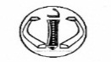
مديرية التربية لولاية سكيكدة السنة الدراسية :2023/2024
متوسطة لخضر قصاب المستوى: رابعة متوسط

الاختبار التجريبي في مادة: العلوم الفيزيائية والتكنولوجيا المدة: ساعة ونصف
الوضعية الاولى : في حصة الأعمال المخبرية فوج الأستاذ المتعلمين الى 03 أفواج وقدم لهم الوسائل المناسبة من أجل مشاهدات تجريبية لظواهر كيميائية بحيث:
الفوج الأول : وضع كمية من برادة الحديد في أنبوب اختبار ومسمار نحاسي في أنبوب آخر ثم صب عليهما قطرات من محلول روح الملح فكانت نتائج هذا الفوج كالاتي :
- املئ الجدول أسفله :
الانبوبين | الملاحظات | معادلة التفاعل بالصيغة الشاردية | اسم المحلول الناتج
01 | ............................ |  | .........................
02 | -انطلاق غاز الهيدروجين  -تشكل محلول لونه أخضر فاتح |  | .........................

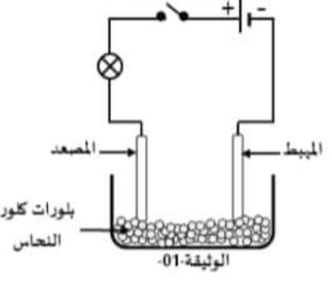
الفوج الثاني : تلاميذ الفوج الثاني طلبوا من أستاذهم امكانية الحصول على معدن النحاس فاقترح عليهم تجربة التحليل الكهربائي البسيط الموضح في الوثيقة :
- صف ماذا يحدث عند غلق القاطعة ؟ فسر ذللك
-أضاف الأستاذ كمية من الماء المقطر لبلورات كلور النحاس فتحصل على محلول أزرق
- قدم تفسيرا علميا لظهور اللون الأزرق ،ثم أكتب الصيغة الشاردية لهذا المحلول الناتج
- صف ماذا يحدث بجوار كل مسرى ؟ مدعما اجابتك بمعادلات نصفية
- أكتب المعادلة الاجمالية للتفاعل الحادث
- أذكر بعض فوائد التحليل الكهربائي في حياتنا اليومية
الوضعية الثانية :
كرة مغلفة بالألمنيوم متعادلة كهربائيا ، كتلتها 20g معلقة بخيط ، نقرب منها قضيب مشحون سلبا كما هو موضح في الوثيقة : (g=10N/Kg)
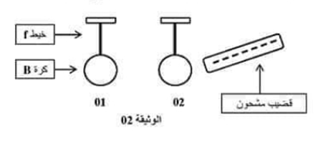
الوضع 01 : الكرة (B) في حالة توازن :
- أحسب ثقل الكرة
- حدد القوى المؤثرة على الكرية ثم مثلها باستعمال سلم رسم
- مثل الفعلين المتبادلين بين كل من الكرة والخيط
الوضع 02: -
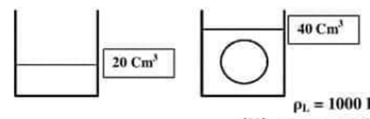
صف ما يحث للكرية عند تقريب القضيب المشحون سلبا؟ اشرح
- مثل كيفيا كل القوى المؤثرة عليها في هذه الحالة
الوضع 03 : نقطع الخيط فتسقط الكرة في حوض به ماء كتلته الحجمية ρ=1000kg/m³ ، ثم تستقر في وضع عالق وهي مغمورة كليا
- أحسب دافعة أرخميدس بطريقتين
- استنتج ثقل الماء المزاح ثم كتلته

الوضعية الادماجية :
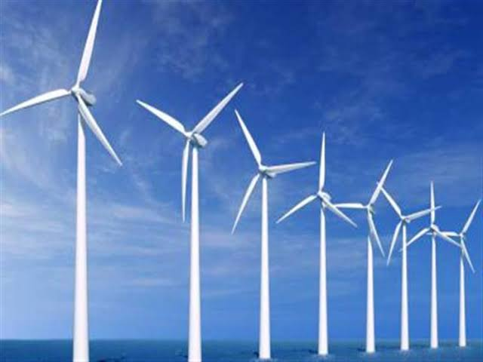
تستخدم طواحين الهواء الحديثة لتحويل الطاقة الحركية الى طاقة كهربائية بواسطة منوبات كبيرة وتنقل الى المنازل عبر خطوط الشبكة الكهربائية و تعتبر مصدر نظيف ومتجدد وأقل مصادر للطاقة تكلفة
-تتكون المنوبة من عنصرين أساسيين لإنتاج هذا النوع من التيار الكهربائي
- حدد هاذين العنصرين وما دورهما ؟
- سم هذه الظاهرة التي تسمح بانتاج هذا النوع من التيار ؟
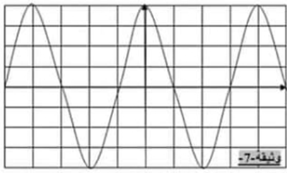
- معاينة التوتر الكهربائي الناتج عن هذه الظاهرة بجهاز راسم الاهتزاز المهبطي مكننا من الحصول على المنحنى الموضح في الوثيقة
- حدد طبيعة هذا التوتر الكهربائي ؟ علل
- أحسب القيمة الأعظمية للتوتر U_{max} واستنتج التوتر الفعال
- أحسب قيمة الدور T واستنتج قيمة التواتر

Sv =78V/Div Sh =5ms/Div
- يعاني صاحب مطعم مزود بهذا النوع من التيار الكهربائي من بعض المشاكل منها لاحظ الوثيقة أدناه )
المشكلة 01 : يصاب العمال بصعقة كهربائية عند لمس الهيكل المعدني لغسالة الأواني أثناء الاشتغال
المشكلة 02 : عند توصيل الفرن الكهربائي ذات الدلالتين (200V/ 2200W) بالمأخذ الكهربائي لايشتغل رغم سلامته
- بين سبب كل مشكل ثم اقترح حلا لذلك
- يمثل الشكل التالي مخطط التركيبة السابقة ،أعد رسم المخطط الكهربائي مبينا عليه التعديلات والإضافات اللازمة محترما قواعد الأمن الكهربائي :

